盛岡商工会議所ニュース「Sansa」
会員限定無料ＰＲコーナー 「MEMBERS INDEX」 のご案内

盛岡商工会議所ニュース「Sansa」（毎月1日発行・約3,700部発行）では、会員様限定で商品やサービス、イベント等を無料でPRできるコーナーを設けております。ぜひ活用をご検討下さい！

■申込方法
■盛岡商工会議所ニュース「Sansa」(さんさ)
下記のいずれかの方法でお申込み下さい。
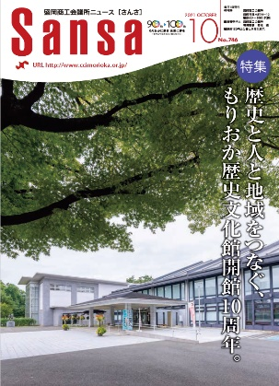
下記申込書FAX ＋ 掲載画像をメール送信
【発行部数】
約3,700部
【主な配布先】
・当所会員企業
・管内報道機関
・市内金融機関 本支店窓口
・行政機関等
下記申込書と同内容をメール + 掲載画像も添付
E-mail：kikaku@ccimorioka.or.jp
■注意事項
・業種、規模は問いません。
・掲載は当所会員企業に限ります。
※原則年１回。
・状況によっては、希望の掲載月に応じられない
場合がございます。
・掲載情報による実取引上のトラブルについては、当所では責任を負いかねますのでご了承ください。
■お問合せ先
盛岡商工会議所 企画部 TEL：019-624-5880

＜掲載イメージ＞
1コマ 縦10.2cm×横9.2cm 見開きA3イメージ
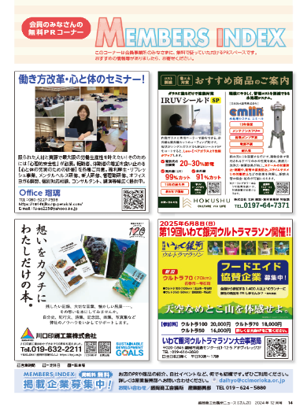
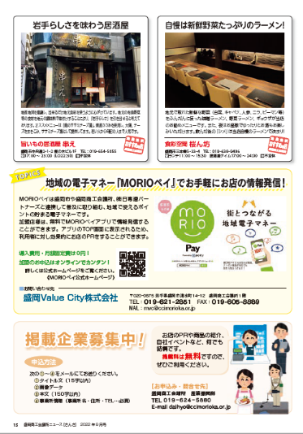
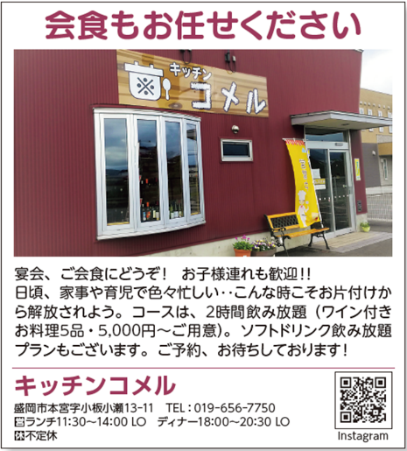

完全データでの入稿も承っております。
PDF形式（PDF/X-4 または PDF/X-1a）での入稿をお願いします。
入稿データ
注意点
カラー設定をCMYKに変換、スミはK版としてください。
文字はアウトライン化してください。
オフィスデータ（Word/PowerPoint/Excel）が元のPDF入稿は別途ご相談ください。
※データ入稿であれば、サイズ内で自由なレイアウトが可能ですが、既存の形式を参考に作成をお願いします。

FAX:019-654-1588 企画部 行
「MEMBERS INDEX 申込書」（兼掲載原稿）
■ | 本件ご担当者名
■ | 掲載希望月 | 有 （ 月号希望） ・ 無
＜掲載に関する情報＞
① | タイトル  （15字以内）
② | 画像 | ※別添お願いします。画像サイズは３メガ以上でお願いいたします。
③ | PR内容  （150字以内）
④ | 事業所名
⑤ | 所在地
⑥ | 連絡先（TEL）
⑦ | その他連絡先  ※掲載ご希望の場合のみ  ご記入ください。 | FAX
⑦ | その他連絡先  ※掲載ご希望の場合のみ  ご記入ください。 | MAIL
⑧ | 店舗情報  ※店舗型サービスの場合は  必ずご記入ください。 | 営業時間
⑧ | 店舗情報  ※店舗型サービスの場合は  必ずご記入ください。 | 営業時間 | ※飲食店の場合は、営業開始からラストオーダーまでの時間を記入。
⑧ | 店舗情報  ※店舗型サービスの場合は  必ずご記入ください。 | 定休日
⑧ | 店舗情報  ※店舗型サービスの場合は  必ずご記入ください。 | 駐車場 | 有り ( 台) ・ 無し
⑨ | 二次元コード(QR)  の掲載  ※HPやSNSへのリンク | 掲載する ・ 不要
⑨ | 二次元コード(QR)  の掲載  ※HPやSNSへのリンク | ※二次元コードの画像データをお持ちの場合はご支給ください。
 | ➡ 作成希望の場合 | (URL)
※ | 情報量によって、すべての情報の掲載が難しい場合がありますので予めご了承ください。
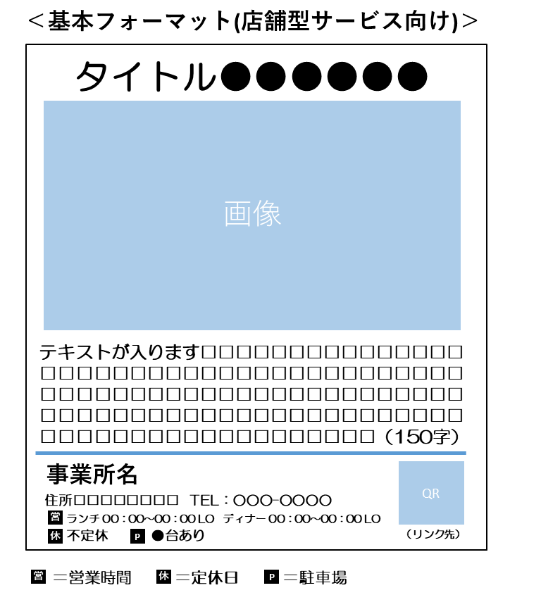
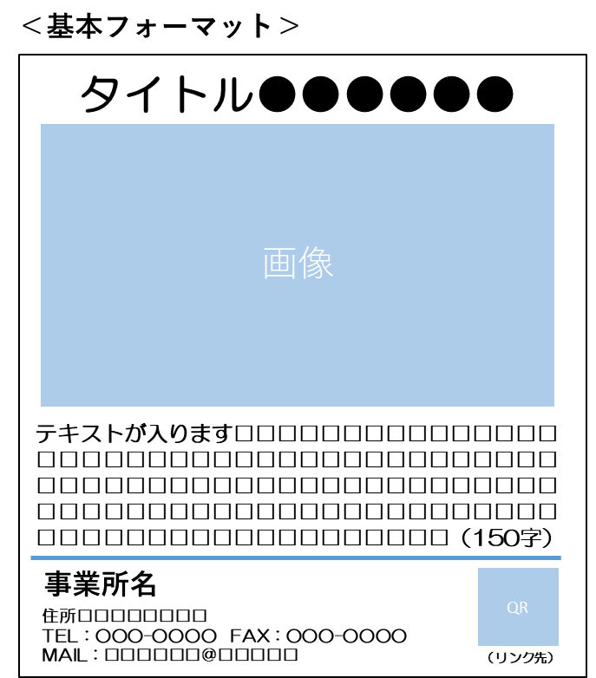
基本のフォーマット

